Отчёт по лабораторной работе №5
Ручное интеграционное тестирование веб-сайта

- Описание предмета тестирования

В качестве объекта тестирования выбран веб-сайт vk.com – социальная сеть, предназначенная для общения пользователей, обмена сообщениями, публикации контента (постов, фотографий, видео), а также подписки на сообщества.
Основные функции:
− | регистрация и авторизация пользователей;
− | просмотр новостной ленты;
− | отправка и получение сообщений;
− | публикация постов;
− | взаимодействие с контентом (лайки, комментарии, музыка
и т.д.).

- Описание окружения тестирования

Тестирование проводилось в следующих условиях:
− Операционная система: Windows 11 Домашняя;
− Аппаратные характеристики: 16 ГБ ОЗУ, процессор 11th Gen Intel(R) Core (TM) i7-11800H @ 2.30GHz, видеокарта Nvidia GeForce
RTX 3060 Laptop;
− Браузер: Google Chrome;
− Интернет-соединение: стабильное;
− Дополнительное ПО: антивирус Windows Defender;
− Расширения браузера: AdBlock, Volume Master.

- Сценарии использования

Сценарий 1 (позитивный): просмотр новостной ленты
- Открыть сайт vk.com;
- Авторизоваться в системе;
- Перейти в раздел «Новости».
Ожидаемый результат: отображается лента новостей пользователя.

Сценарий 2 (позитивный): отправка сообщения
- Перейти в раздел «Сообщения»;
- Выбрать диалог;
- Ввести текст сообщения;
- Нажать кнопку отправки.
Ожидаемый результат: сообщение отображается в диалоге.

Сценарий 3 (негативный): отправка пустого сообщения
- Перейти в раздел «Сообщения»;
- Выбрать диалог;
- Не вводить текст;
- Нажать кнопку отправки.
Ожидаемый результат: сообщение не отправляется.
Сценарий 4 (позитивный): поставить лайк посту
- Открыть сайт VK;
- Авторизоваться в системе;
- Перейти в раздел «Новости»;
- Выбрать любой пост;
- Нажать кнопку «Нравится».
Ожидаемый результат: лайк устанавливается, счётчик лайков увеличивается на 1.

Сценарий 5 (негативный): попытка отправки сообщения без интернет-соединения
- Открыть диалог;
- Отключить интернет;
- Отправить сообщение.
Ожидаемый результат: сообщение не отправляется, появляется ошибка или статус «не отправлено».
- Результаты тестирования
Сценарий 1: выполнен успешно.
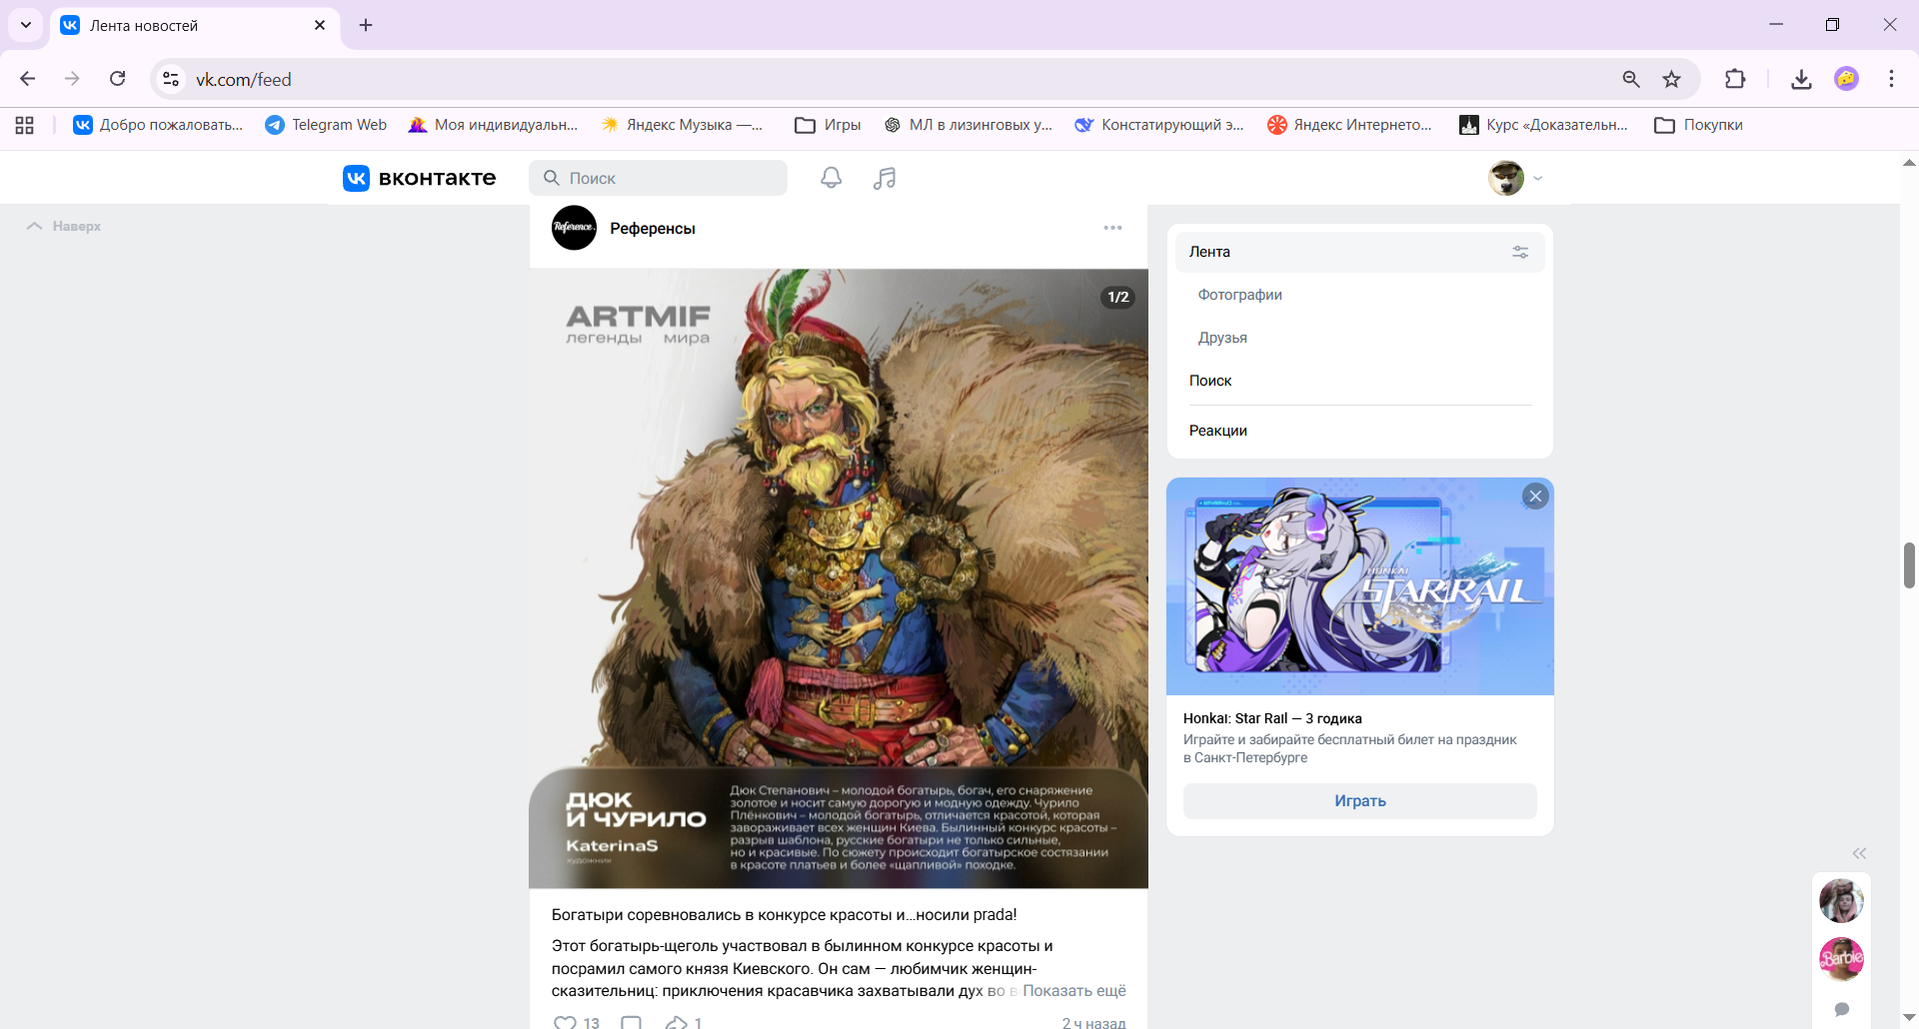

Сценарий 2: выполнен успешно.
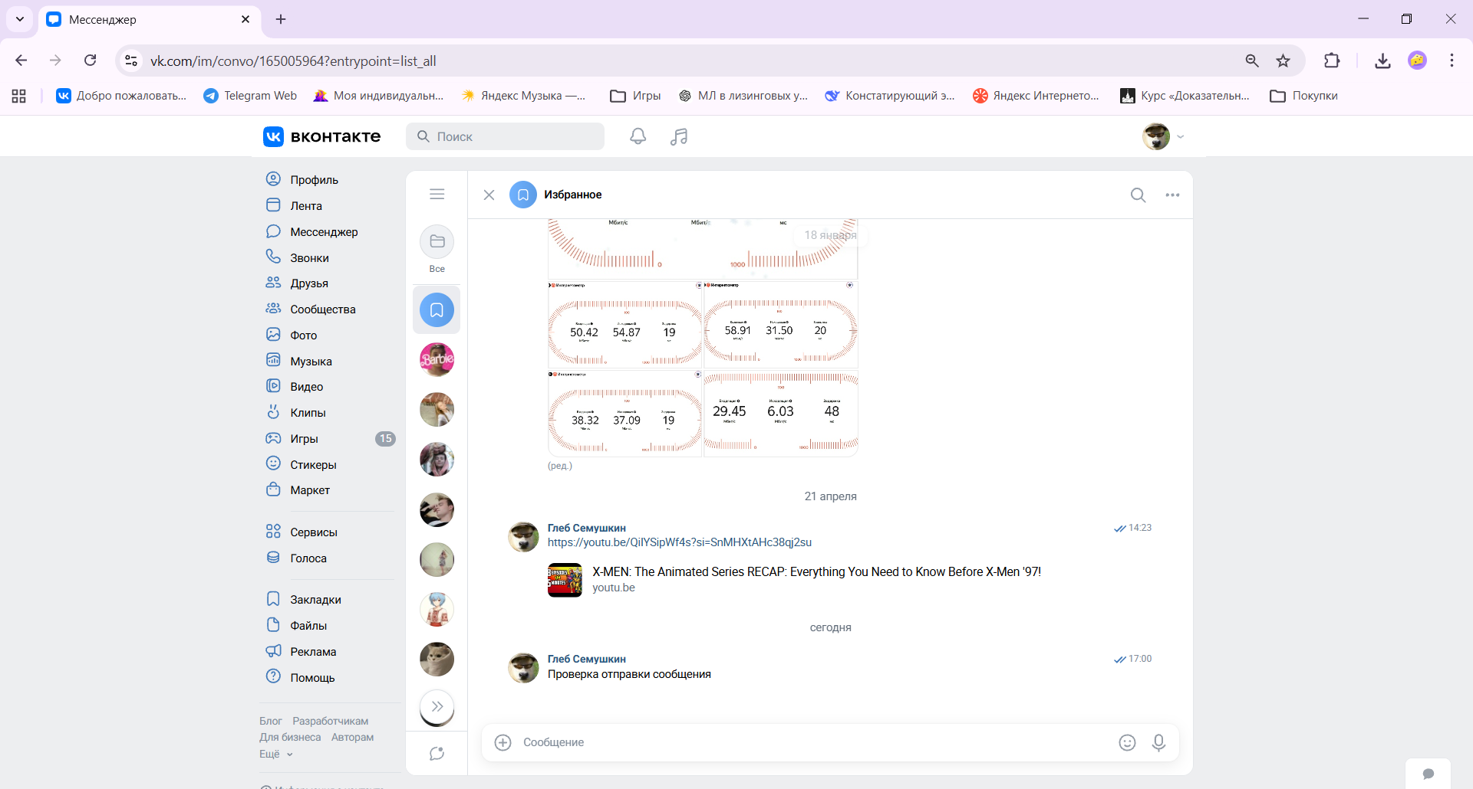

Сценарий 3: выполнен успешно.
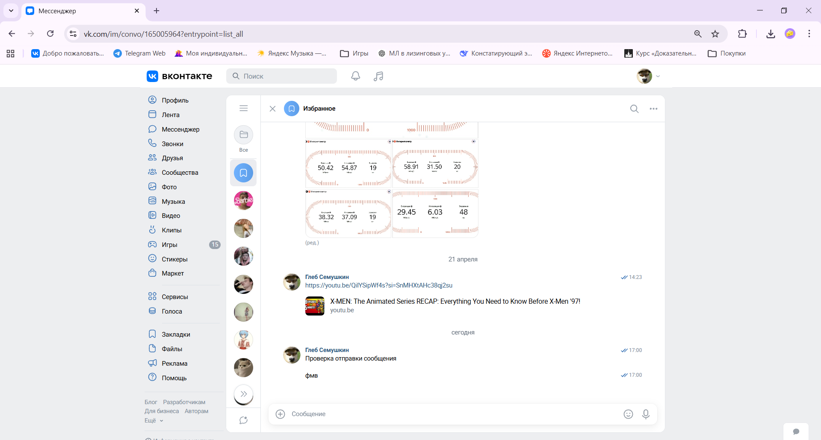

Сценарий 4: выполнен успешно.
Без лайка:
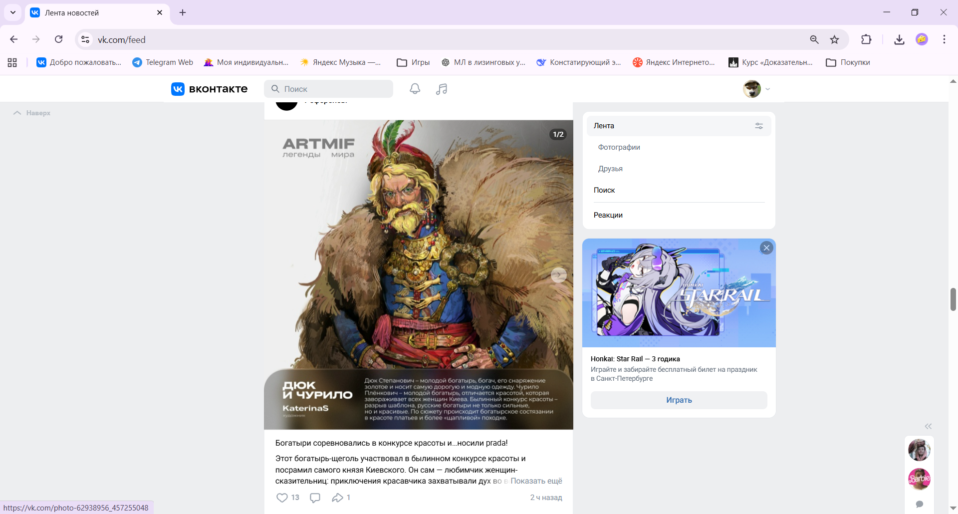
С лайком:
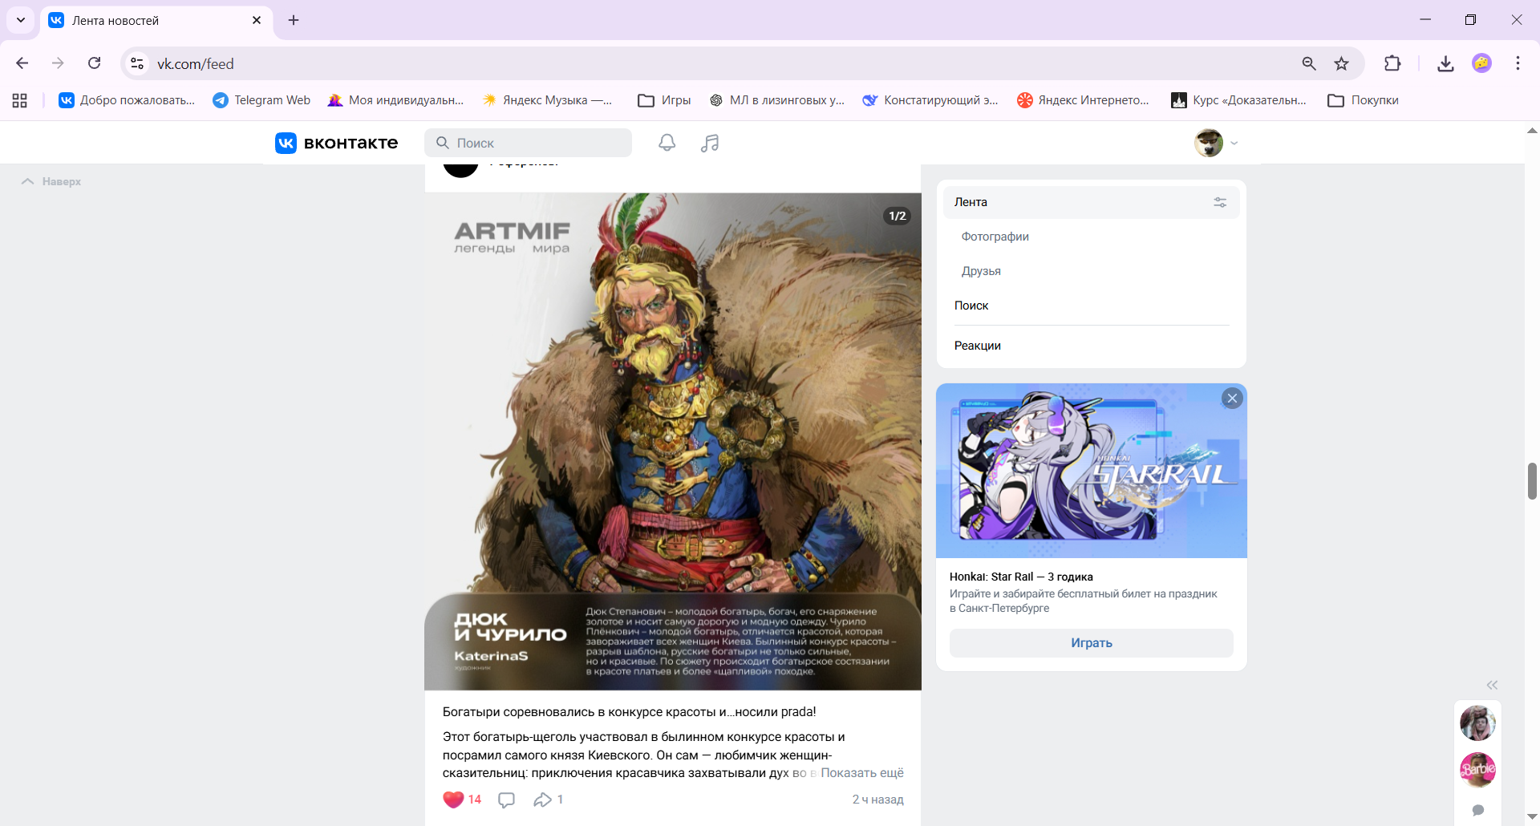

Сценарий 5: выполнен успешно.
